**Nombre del proyecto**

* **APP TuProfe**

**En que consiste el proyecto**

* Es una App en la que encontraran un listado de tutores disponibles para explicar temas a estudiantes entre los grados 3ro a octavo, mediante la asignación de fecha de explicación, elección de tema que está teniendo dificultades en entender, medio de pago por explicación realizada por hora y Datos personales importantes para la tutoría.

**Porque considera que es importante el proyecto?**

* El proyecto es importante porque es una ayuda para los padres de familia que actualmente buscan ayuda de tutorías para refuerzo académico para sus hijos que por x o y motivo se quedan atrasados en los temas y los padres se les dificulta explicarles o no tienen el tiempo suficiente de poder estar con ellos, por tal motivo la APP TuProfe llega justo para satisfacer esa necesidad y para darle la oportunidad a jóvenes que adquieran experiencia por medio de la APP ofreciendo su trabajo como tutores recibiendo un dinero extra.

**Justificación y contexto.**

Los motivos que definen el desarrollo de la app TuProfe son las demandas de la sociedad en la educación evidenciando la necesidad de tutores en diferentes áreas específicas relacionadas a los temas que se les dificulta entender

**Requerimientos Funcionales**

* La aplicación, debe tener conexión a una base de datos; en ella, ha de presentarse la información básica del docente (nombre, edad, tipo de área en la que se especializa, lugar de residencia) como mínimo,
* El aplicativo, debe tener un menú de inicio con las asignaturas a las cuales de dará servicio.
* La aplicación, debe permitir visualizar los datos del educador en determinado tema.
* El aplicativo, debe permitir ingresar los datos del usuario a quien se le prestará el servicio.
* La aplicación, debe permitir que el usuario se contacte con el docente de alguna manera.

**Requerimientos no funcionales**

* El fondo del menú inicial, debe tener fondo blanco.
* Las letras de la aplicación, tendrán un tamaño de 10px,
* Los botones, deben estar redondeados en las esquinas.
* El color de los botones será de color azul

**Requerimientos del sistema:**

* La aplicación deberá consumir menos de 500 Mb de memoria RAM.
* La aplicación, debe estar disponible en dispositivos con sistema operativo Android.

**Captura de Pantalla Donde se Evidencia El Proyecto Creado En Android Studio**

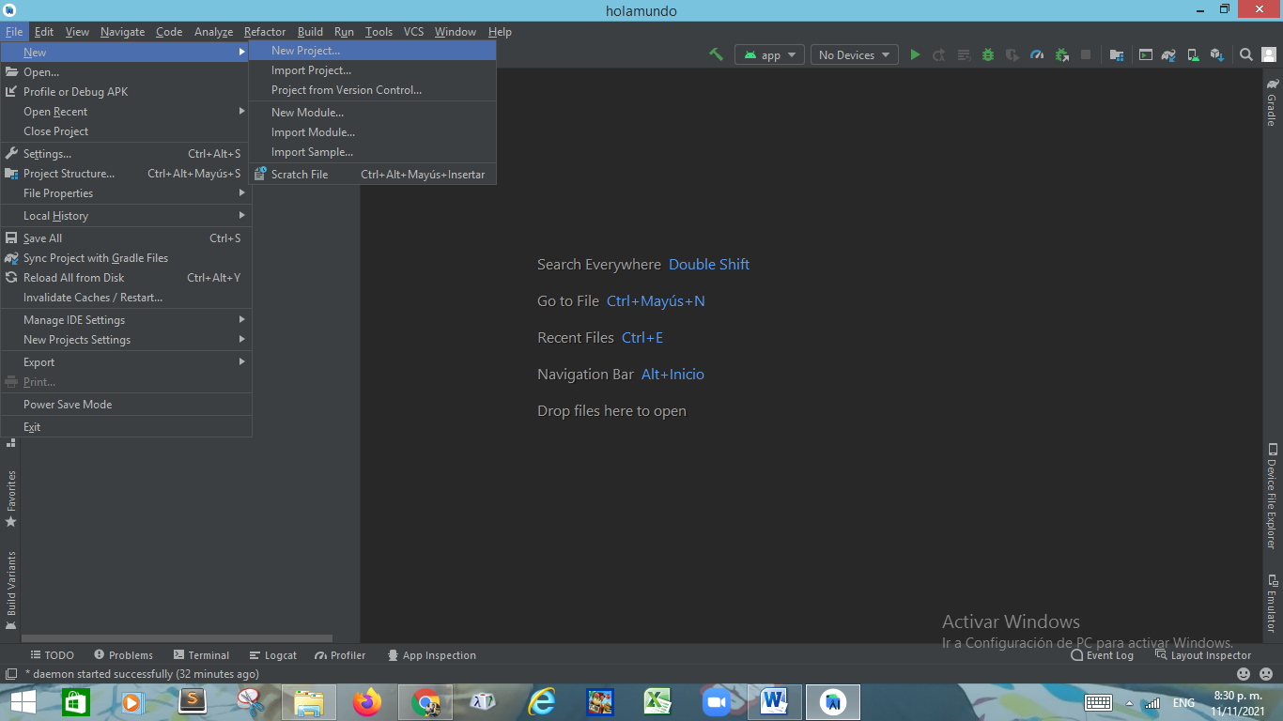

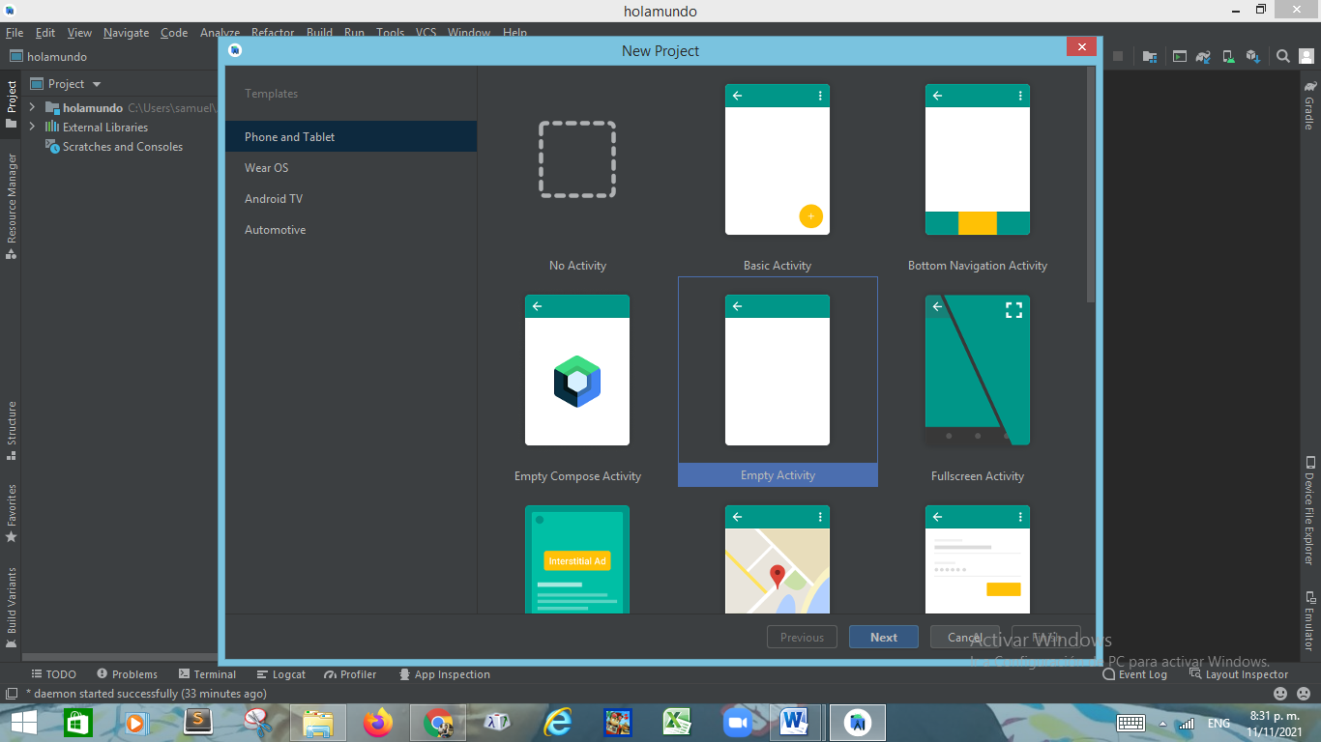

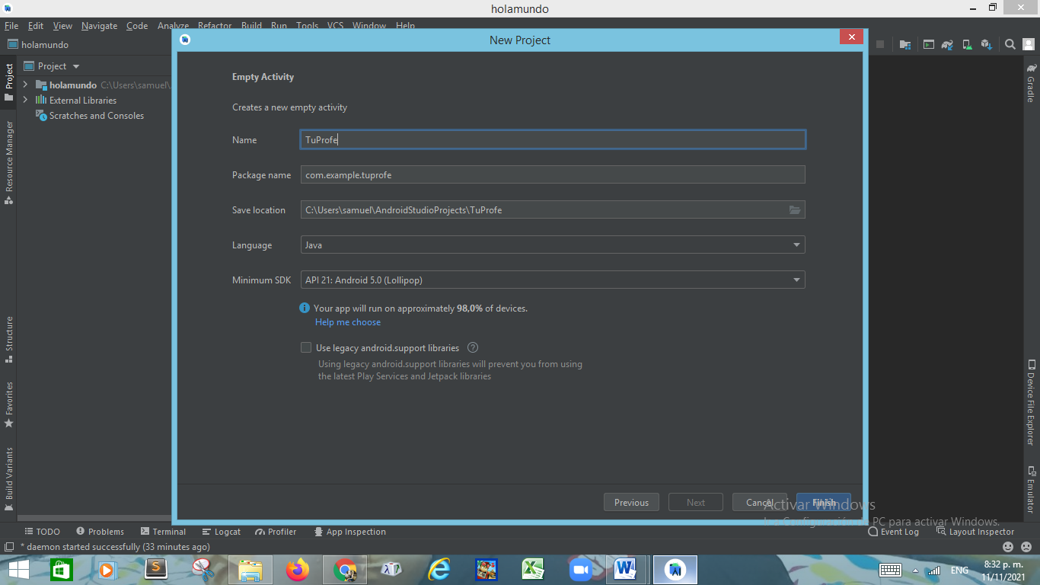

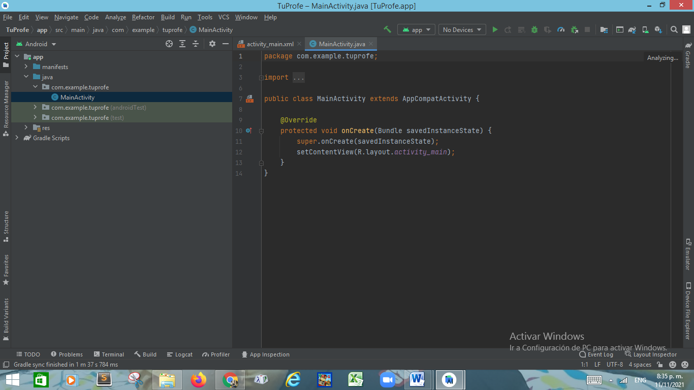

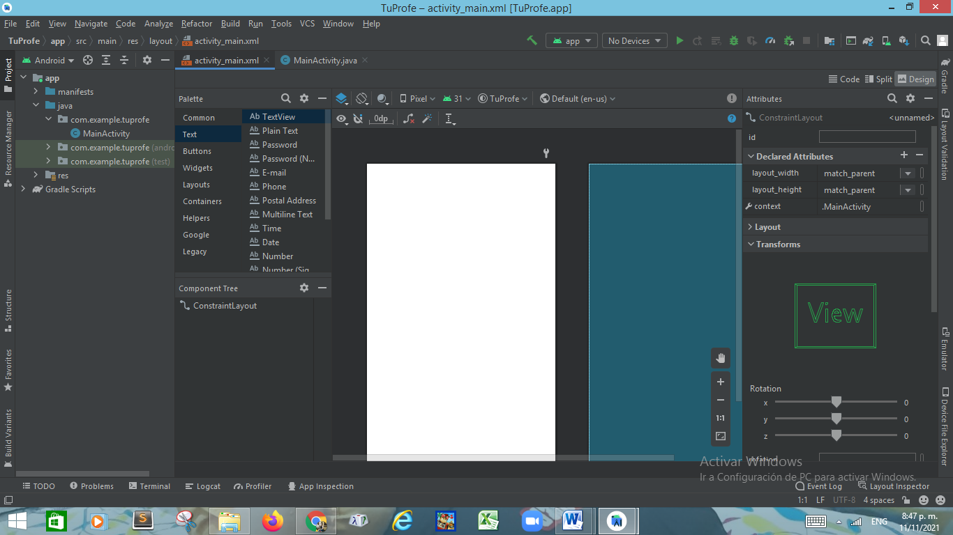

**Evidencia De Participación Con El Grupo**

